EFEITO DE ESTUFA
ATIVIDADE PRÁTICA A
COMO RECRIAR O EFEITO DE ESTUFA NUM RECIPIENTE?

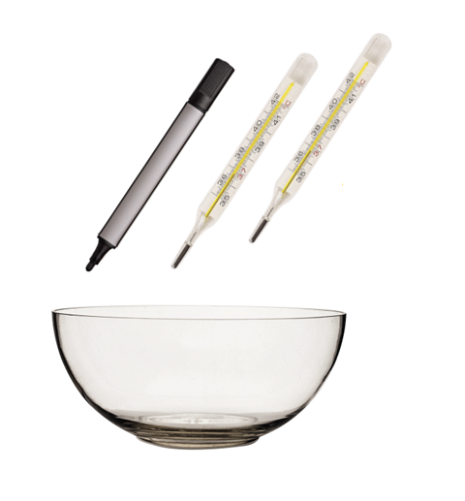
Material
• Caneta de acetato
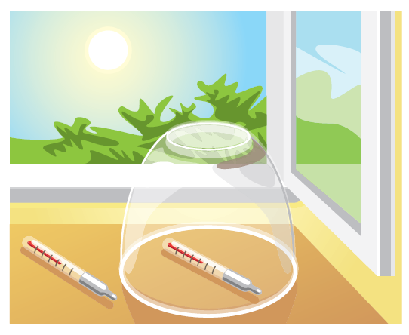
• Jarra de vidro ou de plástico (ou outro recipiente transparente)
• 2 termómetros (pequenos)

Procedimento
1. Identifica os termómetros com os números 1 e 2.
2. Coloca os termómetros num local iluminado e aguarda cinco minutos.
3. Anota o valor da temperatura registado nos dois termómetros e o tempo inicial.
4. Coloca a jarra sobre o termómetro 2 (se o termómetro for demasiado grande, pode ser colocado na vertical).
5. A cada minuto, durante dez minutos, regista o valor da temperatura verificado em cada termómetro.
6. Constrói um gráfico com os dados que registaste.

Discussão

1. Indica qual a função do termómetro 1.
______________________________________________________________________________________________
______________________________________________________________________________________________
______________________________________________________________________________________________

2. Explica a função da jarra.
_____________________________________________________________________________________________
______________________________________________________________________________________________

3. Identifica o termómetro em que se observou um maior aumento de temperatura. Justifica a tua resposta.
______________________________________________________________________________________________
______________________________________________________________________________________________

No final desta atividade, deverás ser capaz de:

 | SIM | NÃO | COMO CONSEGUIR*
1. Realizar com rigor uma atividade prática.
2. Interpretar resultados obtidos numa atividade prática.
3. Simular fenómenos naturais.
4. Compreender que na atmosfera existem gases com efeito de estufa.

* Poderás resolver a atividade prática A, consultar o teu Manual ou pedir ajuda a um colega e/ou ao professor.

